三年级数学第19周周末作业
班级 姓名 得分
一、
1、要使545÷□商是2位数，□里最小应填（ ），最大应填（ ）。
2、要使545÷□商是3位数，□里最大应填（ ），最小应填（ ）。
3、在□÷7=204……☆中，被除数最大是（ ）。
4、在627÷3中，商的中间有（ ）个0.
二、分糖果。
4人分80块
1、平均每人分多少块？
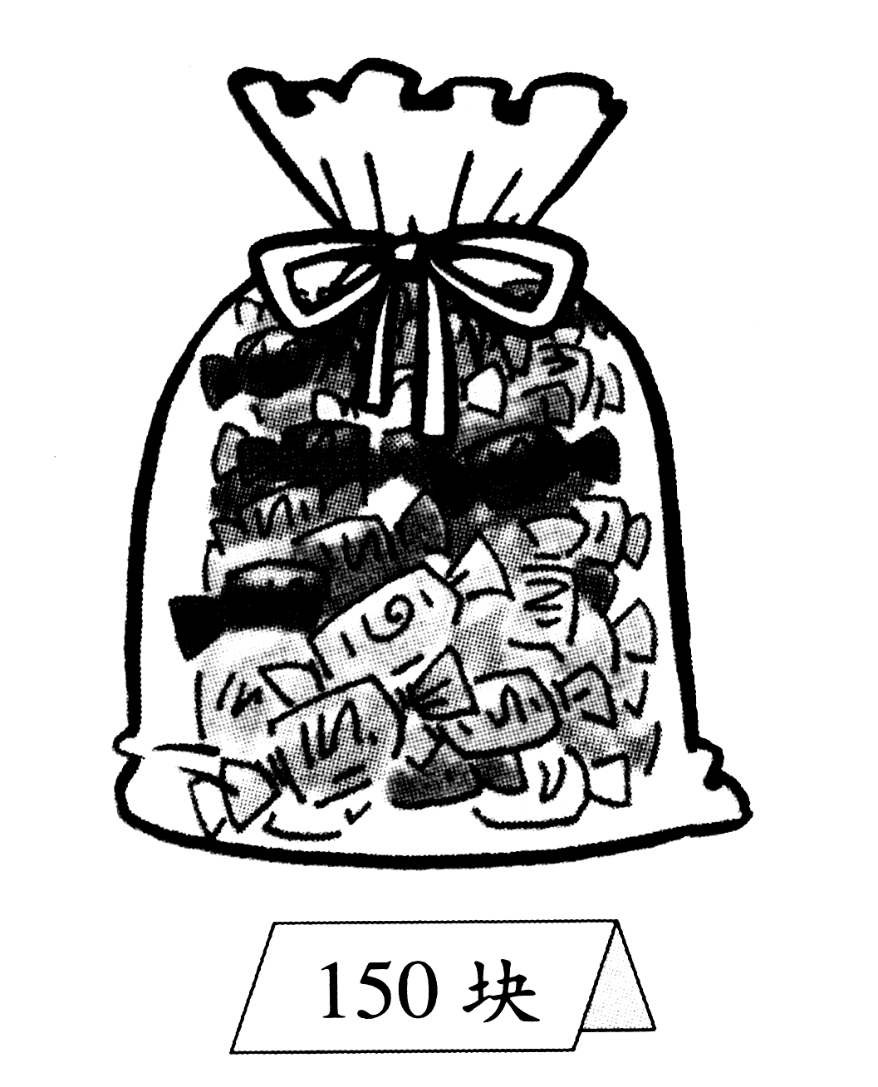

2、一个组有8个同学，照这样分，这包糖够分吗？

3、如果不够分，请你给他们提个建议吧！

140块

三、解决问题
1．一头野牛重600千克，一头大象的体重是野牛的5倍，大象的体重是多少千克？合多少吨？

2、小明家有73个橘子，苹果的个数是橘子的3倍，苹果有多少个？一共有多少个水果？

3、李叔叔用一根长48厘米的铁丝，围成一个长是13厘米的长方形，这个长方形的宽是多少厘米？

4、将周长24分米的3张正方形桌面拼在一起成一个大长方形，大长方形的周长是多少分米？ （先画图再计算）

5、一辆汽车8：00出发，下午2：00到达目的地，每小时行67千米？共行了多少千米？

6、淘气班上的42名同学到公园玩，公园正好搞活动，买6张门票送1张，他们只需买多少张门票？

7、、松树苗每捆4棵64元，杨树苗每捆5棵70元，哪种树苗便宜？

8、小明借了一本故事书，4天看了120页，共220页。
（1）小明平均每天看多少页？ （2）照这样的速度，一个星期他能看完吗？
如果不能看完，请你给他提个建议。

9、你能画出几个周长是16厘米的不同的长方形（每个小格的边长是1厘米）

10、李师傅用一根铁丝围成一个长18厘米，宽14厘米的长方形，如果用同样长的铁丝围成一个正方形，这个正方形的边长是多少厘米？

11、80个人去租车，怎样租车最划算？（列表法）
大车：限乘30人，80元/辆；小车：限乘20人,55元/辆

